上海民办圣华紫竹双语学校2024年六年级招生简章

1. 学校简介

上海民办圣华紫竹双语学校（简称“圣华紫竹双语”），原为上海民办华东师大二附中紫竹双语学校，是一所致力于多元课程与发展通道的九年一贯制民办学校。学校为上海市民办中小学特色学校、华东师范大学基础教育集团成员校、上海教育科学研究院民办基础教育科研实践中心。

学校目前有紫凤路和谈家塘路两个校区，2024年招收的六年级新生将继续在谈家塘路校区就读，与紫竹国际教育园区实现空间和教育资源共享。2025年将整体搬入兰香湖民办基础教育园区。

育人目标：卓越均衡 面向世界

校园文化：诚信快乐（学生） 专业专注（教师） 多元生动（课程） 卓越均衡（学校）

办学使命：注重学术能力与个人成长并行发展，扎根中国本土，努力培养具备中国核心素养、拥有对话世界和解决全球问题能力的未来人才。

培养目标：为学生提供多元课程和通道选择、突显中英双语特色，致力于打造学术与专长、品质与志趣均衡发展的多彩校园，为孩子们终生学习和发展奠定坚实的基础。

中学部简介：

中学部在国家课程规范基础上，根据学段特点融入项目化探究主题学习和双语学习。特级教师、博士等海内外名优师资，聚焦高效课堂实施与评价，突出个性化与差异化精准教学，夯实学术素养与学业质量。延续九年一贯制特色，人文社科、数理逻辑、全球素养、智能科创、艺体戏剧等五大领域的课外协同与拓展课程兼顾兴趣与专长。采用小班化教学，分类走班，充分发挥学科教室功能特色，关注个体差异性。导师制活动与年级校会的融合，为学生提供了更为全面的生涯规划和引领，在扎实的学术基础上为学生提供多元通道和发展的选择。

二、招生计划

2024学年招生计划总数：168人。分类如下：

本校直升：108人；

统招：36人（其中走读26人，住宿10人；接受调剂）；

本校教职工子女\*：5人（其中走读3人，住宿2人；不接受调剂）；

举办者员工子女\*：19人（其中走读10人，住宿9人；不接受调剂）。

三、报名条件

符合本市初中入学条件的小学毕业生。

四、报名办法

请于5月13日-5月15日访问“一网通办”网站义务教育入学专栏或“上海市义务教育入学报名系统”填报志愿。

五、录取方式

报名人数小于或等于招生计划数，全部录取；报名人数超过招生计划数，由区教育行政部门组织实施电脑随机录取。

六、收费标准

学费标准：37950元/学期。

住宿费标准：2800元/学期。

七、咨询电话

021-33880877、13817984070

八、其他事项

（一）校车和住宿安排

学校根据学生路线规划和安排校车，为住宿生提供住宿条件。

（二）学校地址

上海市闵行区谈家塘路155-2号

（三）学校网站：www.efzzs.com

（四）学校微信公众号

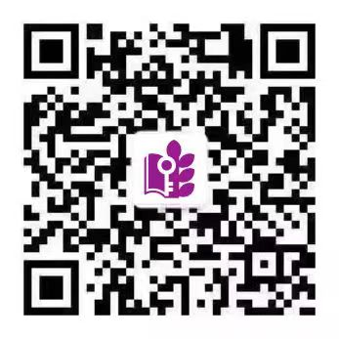

“三个承诺”：不提前组织学生报名或变相报名，不举行任何测试、测评、学科练习、面试或面谈，招生录取不与任何培训机构挂钩。

义务教育阶段民办学校不引进境外课程，不使用境外教材。

上海民办圣华紫竹双语学校

2024年4月7日